2024安徽省马鞍山市含山县科目一模拟考试100题精选含答案

1、驾驶机动车在上道路行驶前驾驶人要按规定系好安全带。
A、正确
B、错误
正确答案：A
分析：这个没问题，都得系安全带。

2、机动车仪表板上（如图所示）亮表示行车制动系统可能出现故障。
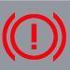
A、正确
B、错误
正确答案：A
分析：这个中间是个“！”的，且字中间是红色的表示制动系统出现异常；这个中间要是个“P”的，表示驻车制动器制动状态。

3、机动车仪表板上（如图所示）这个符号表示什么？
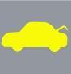
A、一边车门开启
B、行李舱开启
C、发动机舱开启
D、燃油箱盖开启
正确答案：B
分析：后边为行李舱，前边为发动机舱。

4、冰雪路行车时应注意什么？
A、制动距离延长
B、搞滑能力变大
C、路面附着力增大
D、制动性能没有变化
正确答案：A
分析：车辆在冰雪路面上行驶，因汽车轮胎与路面的摩擦系数减小、附着力大大降低，所以遇有冰雪路面，车辆在行驶中最重要的是车辆制动问题，要采取点刹、并和前后车保持车距离。遇情况紧急制动时，制动距离会大大延长。

5、如图所示，在环岛交叉路口发生的交通事故中，应由A车负全部责任。
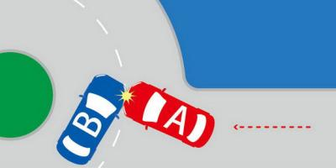
A、正确
B、错误
正确答案：A
分析：环岛行驶车辆应让行出岛车辆，因此A车应让B车先行，而此时事故发生，A车应负全责。

6、机动车驾驶人累积记分未达到12分的，还可以处理其驾驶的其他机动车的交通违法行为记录。
A、正确
B、错误
正确答案：A
分析：《道路交通安全违法行为记分管理办法》规定，机动车驾驶人有二起以上交通违法行为应当予以记分的，记分分值累积计算。机动车驾驶人可以一次性处理完毕同一辆机动车的多起交通违法行为记录，记分分值累积计算。累积记分未满12分的，可以处理其驾驶的其他机动车的交通违法行为记录；累积记分满12分的，不得再处理其他机动车的交通违法行为记录。

7、这个标志是何含义？
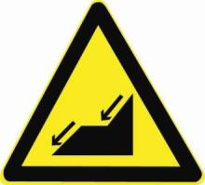
A、提醒车辆驾驶人前方有两个及以上的连续上坡路段
B、提醒车辆驾驶人前方有向上的陡坡路段
C、提醒车辆驾驶人前方有向下的陡坡路段
D、提醒车辆驾驶人前方有两个及以上的连续下坡路段
正确答案：D
分析：正确答案：D 图片分析，警告标志，前方有两个及以上的连续下坡路段。

8、这个标志是何含义？
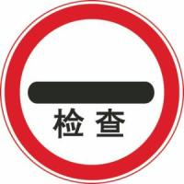
A、边防检查
B、禁止通行
C、海关检查
D、停车检查
正确答案：D
分析：停车检查：表示机动车必须停车接受检查。此标志设在关卡将近处，以便要求车辆接受检查或缴费等手续。标志中可加注说明检查事项。

9、这个标志是何含义？
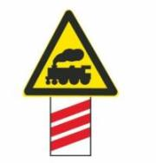
A、距有人看守铁路道口150米
B、距无人看守铁路道口150米
C、距无人看守铁路道口100米
D、距有人看守铁路道口100米
正确答案：B
分析：一道红线是50米，三道150米。

10、办理机动车变更登记、转让登记或者注销登记后，原机动车所有人重新申请机动车登记时，若想使用原机动车号牌号码，应满足以下哪项条件？
A、机动车所有人的驾驶证未扣满12分
B、涉及原机动车的道路交通安全违法行为和交通事故处理完毕
C、机动车所有人拥有原机动车且使用原号牌号码两年以上
D、在办理机动车迁出、共同所有人变更、转让登记或者注销登记后三年内提出申请
正确答案：B
分析：《机动车登记规定》规定，办理机动车变更登记、转让登记或者注销登记后，原机动车所有人申请机动车登记时，可以向车辆管理所申请使用原机动车号牌号码。申请使用原机动车号牌号码应当符合下列条件：（一）在办理机动车迁出、共同所有人变更、转让登记或者注销登记后两年内提出申请；（二）机动车所有人拥有原机动车且使用原号牌号码一年以上；（三）涉及原机动车的道路交通安全违法行为和交通事故处理完毕。

11、驾驶机动车追逐竞驶，构成犯罪的，依法被吊销机动车驾驶证未满五年的，不得申请机动车驾驶证。
A、正确
B、错误
正确答案：A
分析：《机动车驾驶证申领和使用规定》规定，有下列情形之一的，不得申请机动车驾驶证:（一）有器质性心脏病、癫痫病、美尼尔氏症、眩晕症、癔病、震颤麻痹、精神病、痴呆以及影响肢体活动的神经系统疾病等妨碍安全驾驶疾病的；（二）三年内有吸食、注射毒品行为或者解除强制隔离戒毒措施未满三年，以及长期服用依赖性精神药品成瘾尚未戒除的；（三）造成交通事故后逃逸构成犯罪的；（四）饮酒后或者醉酒驾驶机动车发生重大交通事故构成犯罪的；（五）醉酒驾驶机动车或者饮酒后驾驶营运机动车依法被吊销机动车驾驶证未满五年的；（六）醉酒驾驶营运机动车依法被吊销机动车驾驶证未满十年的；（七）驾驶机动车追逐竞驶、超员、超速、违反危险化学品安全管理规定运输危险化学品构成犯罪依法被吊销机动车驾驶证未满五年的；（八）因本款第四项以外的其他违反交通管理法律法规的行为发生重大交通事故构成犯罪依法被吊销机动车驾驶证未满十年的；（九）因其他情形依法被吊销机动车驾驶证未满二年的；（十）驾驶许可依法被撤销未满三年的；（十一）未取得机动车驾驶证驾驶机动车，发生负同等以上责任交通事故造成人员重伤或者死亡未满十年的；（十二）三年内有代替他人参加机动车驾驶人考试行为的；（十三）法律、行政法规规定的其他情形。未取得机动车驾驶证驾驶机动车，有第一款第五项至第八项行为之一的，在规定期限内不得申请机动车驾驶证。

12、这个标志是何含义？
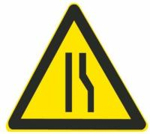
A、两侧变窄
B、右侧变窄
C、左侧变窄
D、宽度变窄
正确答案：B
分析：右侧变窄：用以警告车辆驾驶人注意前方车行道或路面狭窄情况，遇有来车应予减速避让。设在双车道路面宽度缩减为6 m以下的路段起点前方。

13、这个标志是何含义？
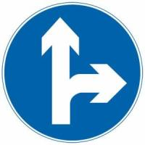
A、直行和向右转弯
B、直行和向左转弯
C、禁止直行和向右转弯
D、只准向左和向右转弯
正确答案：A
分析：直行和向右转弯：表示只准一切车辆直行和向右转弯。此标志设在车辆必须直行和向右转弯）的路口以前适当位置。

14、点火开关在LOCK位置拔出钥匙转向盘会锁住。
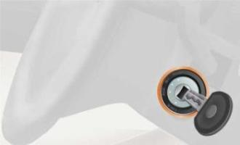
A、正确
B、错误
正确答案：A
分析：LOCK的中文意思就是锁，一般从这里拔出钥匙方向盘也会锁死。

15、在本记分周期内或者上一个记分周期内，机动车驾驶人有二次以上参加满分教育记录的，不得参加学法减分。
A、正确
B、错误
正确答案：A
分析：《道路交通安全违法行为记分管理办法》规定,机动车驾驶人申请接受交通安全教育扣减交通违法行为记分的，公安机关交通管理部门应当受理。但有以下情形之一的，不予受理：（一）在本记分周期内或者上一个记分周期内，机动车驾驶人有二次以上参加满分教育记录的；（二）在最近三个记分周期内，机动车驾驶人因造成交通事故后逃逸，或者饮酒后驾驶机动车，或者使用伪造、变造的机动车号牌、行驶证、驾驶证、校车标牌，或者使用其他机动车号牌、行驶证，或者买分卖分受到过处罚的；（三）机动车驾驶证在实习期内，或者机动车驾驶证逾期未审验，或者机动车驾驶证被扣留、暂扣期间的；（四）机动车驾驶人名下有安全技术检验超过有效期或者未按规定办理注销登记的机动车的；（五）在最近三个记分周期内，机动车驾驶人参加接受交通安全教育扣减交通违法行为记分或者机动车驾驶人满分教育、审验教育时，有弄虚作假、冒名顶替记录的。

16、驾驶机动车不按规定会车的，将被一次记多少分？
A、1分
B、2分
C、3分
D、4分
正确答案：A
分析：机动车驾驶人有下列违法行为之一，一次记1分：（一）不按规定使用灯光的；（二）不按规定会车的；（三） 不按规定倒车的；（四）上道路行驶的机动车未放置保险标志，未随车携带行驶证、机动车驾驶证的；（五）驾驶机动车没有关好车门、车厢的。

17、这个标志是何含义？
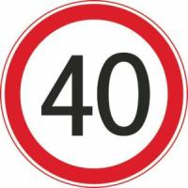
A、限制40吨轴重
B、限制最高时速40公里
C、前方40米减速
D、最低时速40公里
正确答案：B
分析：限制最高时速40公里：表示该标志至前方限制速度标志的路段内，机动车行驶速度不得超过标志所示数值。此标志设在需要限制车辆速度的路段的起点。以图为例：限制行驶时速不得超过40公里。

18、这样停放机动车有什么违法行为？
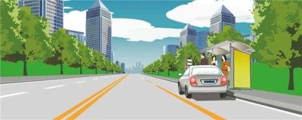
A、停车占用人行道
B、在公共汽车站停车
C、在有禁停标志路段停车
D、在非机动车道停车
正确答案：B
分析：图为公共汽车站。公共汽车站、急救站、加油站、消防栓或者消防队（站）门前以及距离上述地点３０米以内的路段，除使用上述设施的以外，不得停车。

19、这个标志的含义是提醒车辆驾驶人前方是单向行驶并且照明不好的涵洞。
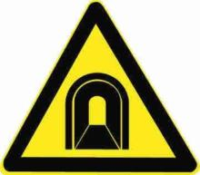
A、正确
B、错误
正确答案：B
分析：警告标志注意隧道。用以提醒车辆驾驶人注意慢行。设在双向行驶并且照明不好的隧道口前适当位置。

20、图中黄色机动车驾驶人在高速公路逆向行驶，会被记6分。
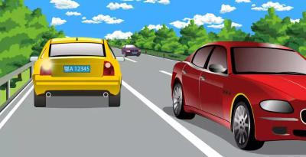
A、正确
B、错误
正确答案：B
分析：高速公路逆向行驶车辆记12分，罚款200元，并可处吊扣驾驶证十二个月。

21、行车中当车辆突然爆胎时，驾驶人切忌慌乱中急踏制动踏板，尽量采用“抢挡”的方法，利用发动机制动使车辆减速。
A、正确
B、错误
正确答案：A
分析：由于车胎爆胎，紧急制动会侧滑。所以只能用抢挡，用发动机制动。

22、这个标志的含义是告示车辆驾驶人应慢行或停车，确保干道车辆优先。
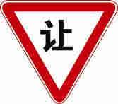
A、正确
B、错误
正确答案：A
分析：警告标志告示车辆驾驶人应慢行或停车，确保干道车辆优先。

23、遇到前方车辆缓慢行驶时怎样行驶？
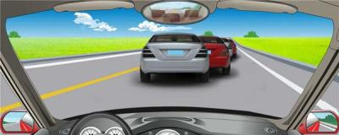
A、从两侧随意超越
B、从右侧借道超越
C、占对向车道超越
D、依次排队行驶
正确答案：D
分析：请选最和谐的答案。

24、轻型牵引挂车科目二考试内容包括：倒车入库、桩考、曲线行驶、直角转弯。
A、正确
B、错误
正确答案：B
分析：《机动车驾驶证申领和使用规定》规定，科目二考试内容包括：（一）大型客车、重型牵引挂车、城市公交车、中型客车、大型货车考试桩考、坡道定点停车和起步、侧方停车、通过单边桥、曲线行驶、直角转弯、通过限宽门、窄路掉头，以及模拟高速公路、连续急弯山区路、隧道、雨（雾）天、湿滑路、紧急情况处置；（二）小型汽车、低速载货汽车考试倒车入库、坡道定点停车和起步、侧方停车、曲线行驶、直角转弯；（三）小型自动挡汽车、残疾人专用小型自动挡载客汽车考试倒车入库、侧方停车、曲线行驶、直角转弯；（四）轻型牵引挂车考试桩考、曲线行驶、直角转弯；（五）三轮汽车、普通三轮摩托车、普通二轮摩托车和轻便摩托车考试桩考、坡道定点停车和起步、通过单边桥；（六）轮式专用机械车、无轨电车、有轨电车的考试内容由省级公安机关交通管理部门确定。对第一款第一项至第三项规定的准驾车型，省级公安机关交通管理部门可以根据实际增加考试内容。

25、实习期驾驶人驾驶机动车上高速公路行驶，需要持有相应或包含其准驾车型驾驶证二年以上的驾驶人陪同。
A、正确
B、错误
正确答案：B
分析：《机动车驾驶证申领和使用规定》规定：驾驶人在实习期内驾驶机动车上高速公路行驶，应当由持相应或者包含其准驾车型驾驶证三年以上的驾驶人陪同。其中，驾驶残疾人专用小型自动挡载客汽车的，可以由持有小型自动挡载客汽车以上准驾车型驾驶证的驾驶人陪同。

26、驾驶证审验内容不包括以下哪一项？
A、道路交通安全违法行为、交通事故处理情况
B、身体条件情况
C、道路交通安全违法行为记分及记满12分后参加学习和考试情况
D、机动车检验情况
正确答案：D
分析：驾驶证审验内容包括：道路交通安全违法行为、交通事故处理情况；身体条件情况；道路交通安全违法行为记分及记满12分后参加学习和考试情况。

27、车辆行至急转弯处时，应减速并靠右侧行驶，防止与越过弯道中心线的对方车辆相撞。
A、正确
B、错误
正确答案：A
分析：本题只说是急转弯，但没有说清楚是左转还是右转。因此若是右转，那么靠右边行驶没错，但若是左转，那么就应该靠左边行驶。

28、如图所示，在这种道路上行驶，应在道路中间通行的主要原因是在道路中间通行速度快。
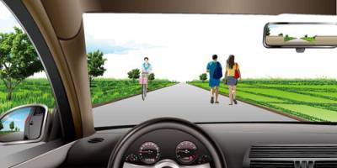
A、正确
B、错误
正确答案：B
分析：在中间通行的原因是与行人保持安全距离，而不是因为通行速度快。

29、机动车所有人初次申领机动车号牌、行驶证的，应当向________车辆管理所申请注册登记？
A、使用地
B、销售地
C、户籍地
D、住所地
正确答案：D
分析：初次申领机动车号牌、行驶证的，应当向机动车所有人住所地的公安机关交通管理部门申请注册登记。

30、行至这种情况的铁路道口要停车观察。
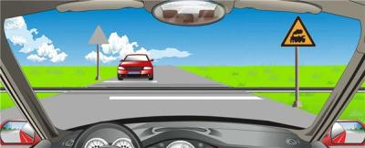
A、正确
B、错误
正确答案：A
分析： 是正确的，你看到火车的标志没，你要没停车观察，万一火车开过来怎么办。

31、驾驶校车在高速公路上行驶超过规定时速未达20%的，对驾驶人处以罚款200元、驾驶证记3分的处罚。
A、正确
B、错误
正确答案：B
分析：驾驶校车、中型以上载客载货汽车、危险物品运输车辆在高速公路、城市快速路上行驶超过规定时速未达到20%，一次记6分，罚款200元；超过规定时速20%的，一次记12分，罚款200元。

32、灯光开关在该位置时，前雾灯点亮。
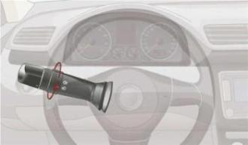
A、正确
B、错误
正确答案：A
分析：雾在左边是前雾灯，雾在右边是后雾灯，这样旋转会拧至前雾灯位置。

33、驾驶机动车在没有中心线的城市道路上，最高速度不能超过每小时50公里。
A、正确
B、错误
正确答案：B
分析：没有限速标志、标线的城市道路的最高速度为30公里，道路的最高速度为40公里，只有一条机动车道的城市道路最高50公里，只有一条机动车道的公路最高为70公里。

34、在这种情形中前车怎样行驶？
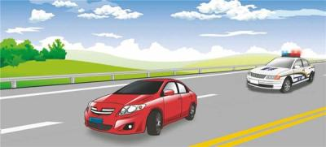
A、正常行驶
B、及时让行
C、开启危险报警闪光灯
D、报不得变更车道
正确答案：B
分析：警察叔叔在执行公务，我们应该礼让。

35、在这条车道行驶的最低车速是多少？
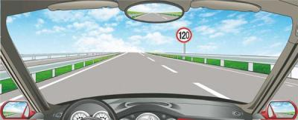
A、60公里/小时
B、90公里/小时
C、100公里/小时
D、110公里/小时
正确答案：C
分析：同方向有2条车道的，左侧车道的最低车速为每小时100公里；同方向有3条以上车道的，最左侧车道的最低车速为每小时110公里，中间车道的最低车速为每小时90公里。

36、这个标志是何含义？
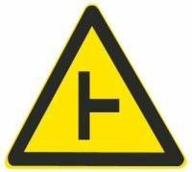
A、T型交叉路口
B、Y型交叉路口
C、十字交叉路口
D、环行交叉路口
正确答案：A

分析：T型交叉路口：丁字形标志原则上设在与交叉口形状相符的道路上。右侧丁字路口，此标志设在进入T字路口以前的适当位置。

37、年满20周岁的，不可以申请以下哪种准驾车型？
A、大型货车
B、城市公交车
C、中型客车
D、大型客车
正确答案：D
分析：《机动车驾驶证申领和使用规定》规定，申请机动车驾驶证的人，应当符合下列规定：（一）年龄条件：1. 申请小型汽车、小型自动挡汽车、残疾人专用小型自动挡载客汽车、轻便摩托车准驾车型的，在18周岁以上；2. 申请低速载货汽车、三轮汽车、普通三轮摩托车、普通二轮摩托车或者轮式专用机械车准驾车型的，在18周岁以上，60周岁以下；3. 申请城市公交车、中型客车、大型货车、轻型牵引挂车、无轨电车或者有轨电车准驾车型的，在20周岁以上，60周岁以下；4. 申请大型客车、重型牵引挂车准驾车型的，在22周岁以上，60周岁以下；5. 接受全日制驾驶职业教育的学生，申请大型客车、重型牵引挂车准驾车型的，在19周岁以上，60周岁以下。

38、遇到图中所示的情况，应怎样行驶？
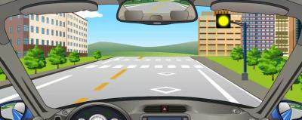
A、只要没有行人横过就可以加速通过
B、如果来不及减速就直接按常速通过
C、提前减速观察确认是否能安全通过
D、鸣喇叭告知两边的行人和非机动车
正确答案：C
分析：黄灯闪烁是提示减速注意行人车辆，待确认安全后通过。

39、驾驶机动车在道路上超车时可以不使用转向灯。
A、正确
B、错误
正确答案：B
分析：超车是应该开启左转向灯。

40、驾驶车辆通过人行横道线时，应注意礼让行人。
A、正确
B、错误
正确答案：A
分析：所有题里遇到行人都是让行人先行的

41、机动车仪表板上（如图所示）亮时，表示什么？
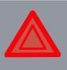
A、右转向指示灯闪烁
B、危险报警闪光灯闪烁
C、左转向指示灯闪烁
D、车前后位置灯闪烁
正确答案：B
分析：危险报警闪光灯，通常称为“双蹦”（红三角里有个！的标志按扭开关，俗称双闪灯 或双跳灯），是一种提醒其他车辆与行人注意本车发生了特殊情况的信号灯。
以上内容仅为本文档的试下载部分，为可阅读页数的一半内容。如要下载或阅读全文，请访问：https://d.book118.com/875240303031011044

